Министерство науки и образования Российской Федерации
Пензенский государственный университет
Кафедра «Вычислительная техника»

ОТЧЕТ
по лабораторной работе №4
по курсу «Логика и основы
алгоритмизации в инженерных задачах»
на тему «Бинарное дерево поиска»

Выполнил:
студент группы 25ВВВ1
Цеплов Е.В.
Разживалов Н.А.
Приняли:
к.т.н., доцент Юрова О.В.,
к.т.н., доцент Деев М.В.

Пенза 2026
Название
Бинарное дерево поиска
Цель работы
Изучить бинарное дерево поиска
Лабораторное задание
- Реализовать алгоритм поиска вводимого с клавиатуры значения в уже созданном дереве.
- Реализовать функцию подсчета числа вхождений заданного элемента в дерево.
- Изменить функцию добавления элементов для исключения добавления одинаковых символов.
- Оценить сложность процедуры поиска по значению в бинарном дереве.
Ход работы
Задание 1:
Реализован алгоритм поиска:
Функция Поиск(r, target):
Если r = NULL:
Вернуть 0 // не найдено
Если r.данные = target:
Вернуть 1 // найдено
Если target > r.данные:
Вернуть Поиск(r.левый, target) // идём влево
Иначе:
Вернуть Поиск(r.правый, target) // идём вправо
Задание 2:
Реализована функция подсчета числа вхождений заданного элемента в дерево:
Функция Count(r, target):
Если r = NULL:
Вернуть 0
count = 0
Если r.данные = target:
count = 1
count = count + Count(r.левый, target)
count = count + Count(r.правый, target)
Вернуть count
Задание 3:
Что бы поменять алгоритм добавления элементов с исключением повторяющихся. Нужно проверять в начале не ровна ли информация текущей информации на пути. Поменять else на else if(data < r->data), чтобы при равенстве ничего не происходило.
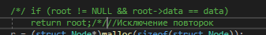
Задание 4:
Сложность поиска в бинарном дереве — O(h), где h — высота дерева. В лучшем и среднем случае (сбалансированное дерево) это O(log n), в худшем (вырожденное дерево) — O(n). Поскольку в нашей реализации балансировка не выполняется, сложность зависит от порядка ввода элементов.
Результат работы программы
Задание 1:
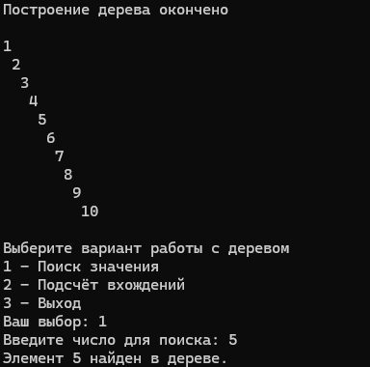
Задание 2:
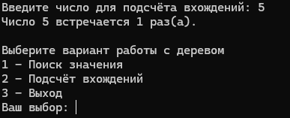
Задание 3:
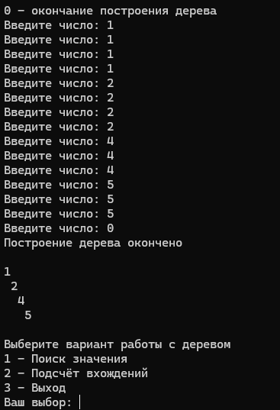
Вывод
В лабораторной работе реализованы основные операции над бинарным деревом поиска: поиск элемента, подсчёт числа вхождений и запрет добавления дубликатов. Показано, что сложность поиска зависит от высоты дерева: в среднем — O(log n), в худшем (вырожденном) — O(n). Без балансировки эффективность дерева зависит от порядка ввода элементов.

